Фуқаролар йиғинларида иш ҳужжатлари ва уларни юритишни вақтинчалик тартиби тўғрисидаги йўриқномага
2-ИЛОВА

ЎЗБЕКИСТОН РЕСПУБЛИКАСИ

ТОШКЕНТ шахар

ЧИЛОНЗОР тумани

«КАТТА ЧИЛОНЗОР-1»

маҳалла фуқаролар йиғинининг

П А С П О Р Т И

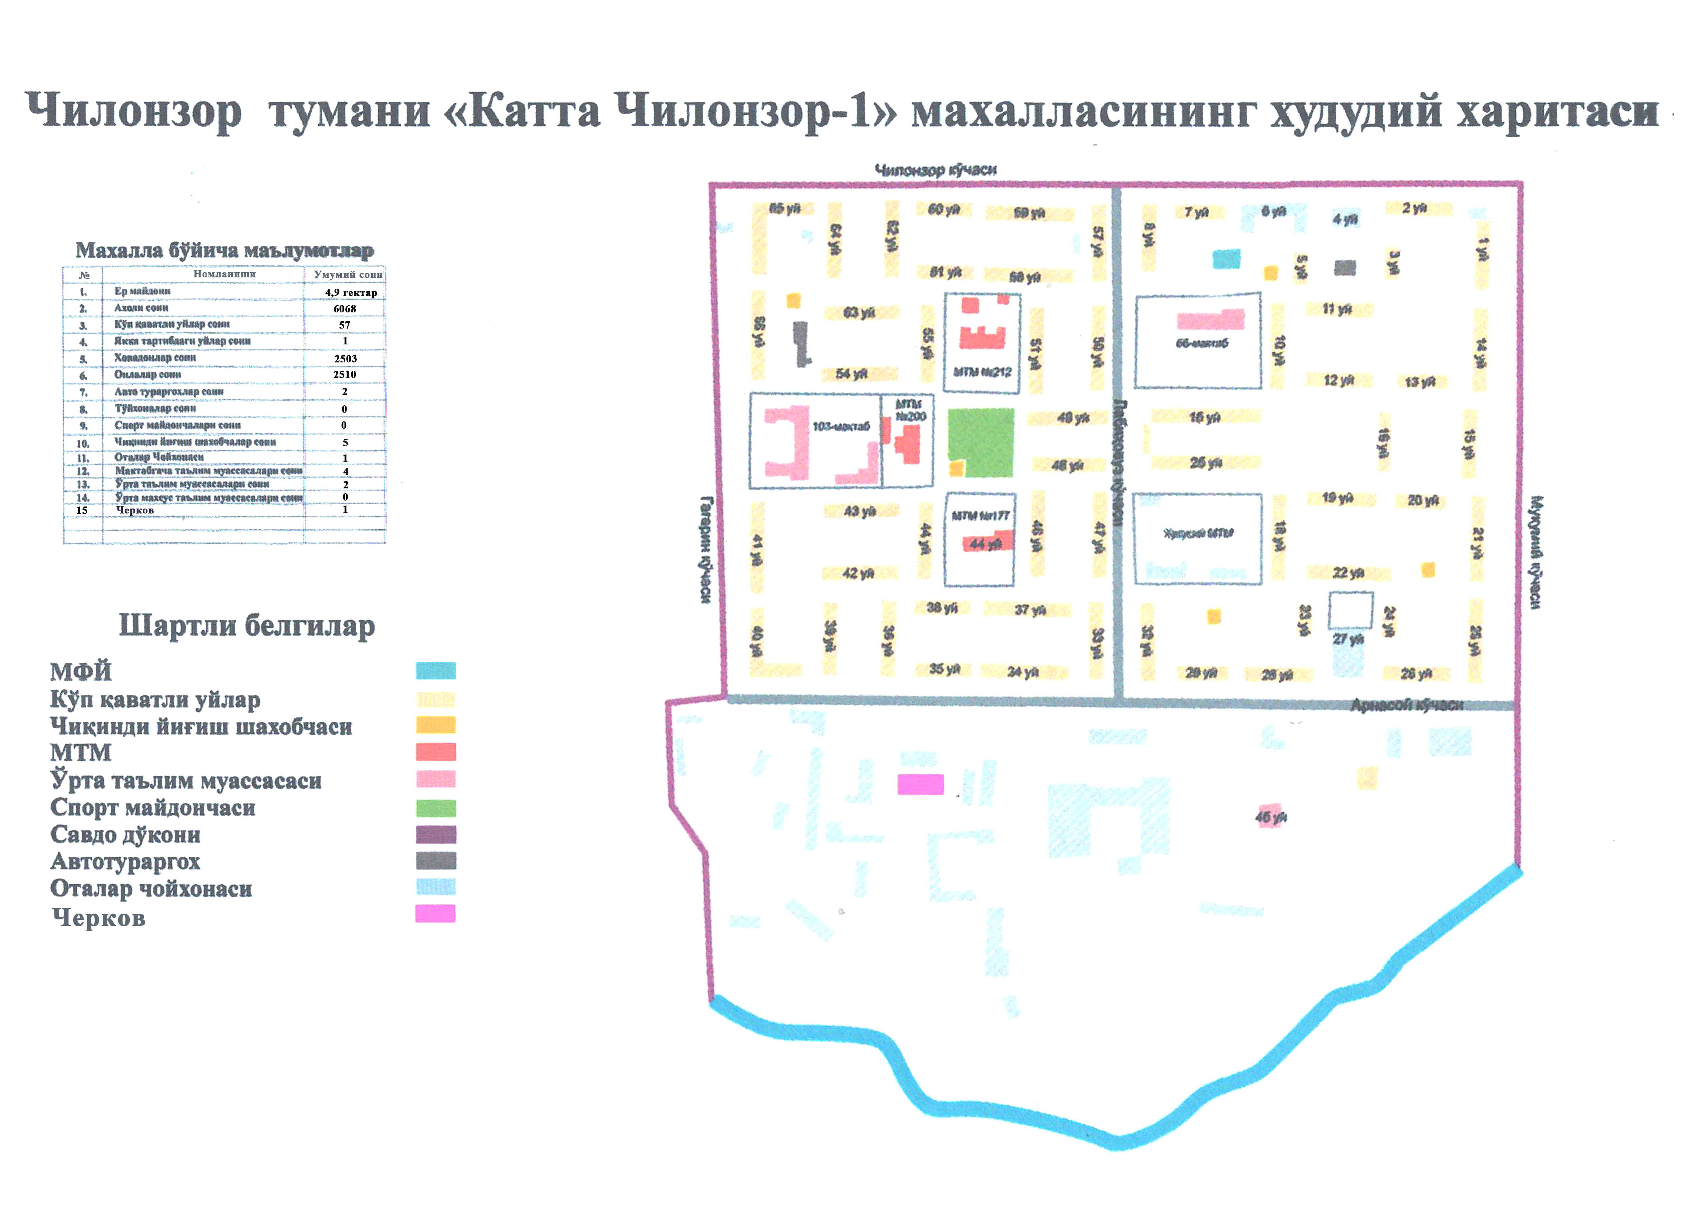
Фуқаролар йиғини харитаси

I. Маҳалла фуқаролар йиғини ҳақида умумий маълумот

Маркази | Чилонзор 1-мавзе 5-“А”уй
Ташкил топган санаси | 1992 йил
Умумий ер майдони | 49га.
Таркибидаги аҳоли пунктлари | 0
Таркибидаги кўчалар сони | 5
Таркибидаги кўп қаватли уйлар сони | 60
Таркибидаги якка тартибдаги ҳовлилар сони | 1
Таркибидаги аҳоли доимий яшамайдиган хонадонлар (квартиралар) сони | 0
Қўшни давлатлар билан чегарадошлиги  (Қайси давлатлар ва унинг вилоят, туман (шаҳар)лари билан қанча масофада чегарадош) | Йўк

II. Маҳалла фуқаролар йиғини ходимлари ва жамоатчилик
тузилмалари тўғрисида маълумот

Лавозимлар | Ф.И.Ш  (тўлиқ) | Яшаш манзили ва телефон рақами  (иш, мобиль, коди билан)
2.1. Маҳалла фуқаролар йиғини ходимлари
Фуқаролар йиғини раиси | Ниёзматов Фозлиддин Мухидинович | Чилонзор 1-мавзе 34-уй 11-хонадон. Телефон иш: 71 277-83-97  Сот.тел.: 90 976-77-55
Ҳоким ёрдамчиси | Эргашев Абдувахоб Абдулахатович | Мирзо Улугбек тумани, Олтинтепа МФЙ ломоносов 1-берк кучаси 5-уй  Сот.тел.: 97 908-22-00
Хотин-қизлар фаоли | НОРКУВАТОВА  Холида Исматовна | Чилонзор2-мавзе 25-уй 21-хонадон тел. иш: 71 277-83-97  Сот.тел.: 94/780-01-85
Ёшлар етакчиси | Сайфиддинов Бахтиёр Шомурод ўғли | Чилонзор 1-тор кўча 9-уй  Сот.тел.: 90 332-27-26
Ижтимоий ходим | ФАЙЗУЛЛАЕВ Шахбоз Акром  ўғли | Чилонзор1-мавзе 5-уй 12-хонадон  Сот.тел.: 99-729-01-30
Профилактика инспектори | Нуров Равшан Хасанович | Чилонзор 9-мавзе 2-уй 32-хонадон  Сот.тел.: 91-242-50-50
Солиқ инспектори | Исломов Анвар Акром угли | Чилонзор5-мавзе 12-уй 25-хонадон  Сот.тел.: 94-652-65-24
2.2. Фуқаролар йиғинлари ҳузуридаги жамоатчилик тузилмалари
тўғрисида маълумот
Лавозимлар | Ф.И.Ш  (тўлиқ) | Телефони | Аъзолари  сони
Оилавий қадриятларни мус-таҳкамлаш комиссияси раиси | Ниёзматов Фозлиддин Мухидинович | 90 976-77-55 | 9
Хотин-қизлар билан ишлаш бўйича комиссияси раиси | НОРКУВАТОВА  Холида Исматовна | 94 780-01-85 | 9
Ижтимоий қўллаб-қувватлаш  ва жамоатчилик назорати бўйича комиссия раиси | Ниёзматов Фозлиддин Мухидинович | 90 976-77-55 | 15
Экология ва атроф-муҳитни муҳофаза қилиш, ободонлаштириш ва кўкаламзорлаштириш бўйича комиссияси раиси | Маҳкамов Расул Рахматович | 97 421-24-35 | 9
«Кексалар маслаҳати» гуруҳи раҳбари | Ниёзматов Фозлиддин Мухидинович | 90 976-77-55 | 9
«Ота-оналар университети» жамоатчилик тузилмаси раҳбари | НОРКУВАТОВА  Холида Исматовна | 94 627-59-75 | 9
«Фидокор ёшлар» жамоатчилик патруль гуруҳи раҳбари | Нуров Равшан Хасанович | 91 242-50-50 | 9
Маслаҳат маркази раҳбари  (ҳудудда тадбиркорлик фаолиятини,  шу жумладан оилавий тадбиркорлик ва ҳунармандчилик фаолиятини ривожлантиришга кўмаклашиш мақсадида ташкил этилада) | Расулмухамедов Элдар Абдурахимович | 99 818-10-60 | 9

III. Маҳалла фуқаролар йиғини Кенгаши таркибига киритилган
давлат бошқаруви органи ходимлари

Лавозимлар | Ф.И.Ш  (тўлиқ) | Яшаш манзили ва телефон рақами (иш, мобил, коди билан)
66-ИЧЁБУИ мактаб директори | Мамаджанова Феруза Абдулвоқиевна | Учтепа тумани, 9-мавзе 28-хонадон  Иш тел.: 71 277-10-29  Сот.тел.:+99890 9878885
34 – Оилавий поликлиника | Юсупова Зулхумор Мухторжоновна | Чилонзор тумани, 2мавзе 28-уй 45-хонадон  Уй тел.:71-277-89-24  Сот.тел.:+99897-773-49-52
№305-сонли Таянч пункти | Нуров Равшан Хасанович | Чилонзор тумани, Наккошлик кучаси 19-уй  Иш тел.:71 277-24-13  Сот.тел.: 91 242-50-50

Изоҳ: Кенгаш таркибига ҳудуддаги профилактика инспекторларининг жамоат тартибини сақлаш бўйича ёрдамчиси, таълим муассасаларининг, қишлоқ врачлик пунктларининг ва оилавий поликлиникаларнинг раҳбарлари киради.

IV. Демографик кўрсаткичлар

Кўрсаткичлар | Жами | Шундан аёллар
Оилалар сони, бирлик | 2622 | х
Хонадон сони, бирлик | 2550 | х
Уй хўжаликлари сони, бирлик | 1 | х
Аҳоли сони | 6150 | 3390
0 - 30 ёш | 1394 | 762
Шу жумладан:
- 0 - 2 ёш | 196 | 109
- 3 - 6 ёш | 306 | 172
- 7-13 ёш | 251 | 159
- 14-17 ёш | 322 | 153
- 18-30 ёш | 319 | 169
Меҳнатга лаёқатли аҳоли сони  (16-54 ёшли аёллар, 16-59 ёшли эркаклар) | 2688 | 1561
Меҳнатга лаёқатли ёшдан юқори аҳоли сони  (55 ёшдан катта аёллар ва 60 ёшдан катта эркаклар) | 1268 | 470
Шундан  (55 ёшдан катта фаол нуроний онахонлар сони) | 961 | 631
100 ёш ва ундан катталар сони  Шундан аёллар сони | 0 | 0
Хаж ва Умра сафарларига борган фуқаролар  (Шундан аёллар ) | Хаж - 9  Умра- 27 | 5  19
Аҳолининг миллий таркиби:
- ўзбек | 1929 | 850
- қорақалпоқ | 310 | 152
- рус | 1584 | 868
- козок | 110 | 54
- тожик | 230 | 126
- киргиз | 87 | 41
- уйгур | 300 | 159
- корейс | 215 | 111
- ва бошкалар | 1155
Фуқаролиги бўлмаган шахслар сони | 48 | 26
Фуқаролар йиғинида рўйхатда туриб, ҳозирги кунда яшамаётганлар сони | 568 | 348
Фуқаролар йиғинида рўйхатдан ўтмасдан яшаётганлар сони | 429 | 280
Туғилганлар сони | 52 | 37
Тузилган никоҳлар сони, бирлик | 48 | Х
Вафот этганлар сони | 38 | 16
Никоҳдан ажрашганлар сони, бирлик | 4 | Х
- Ёшлар ўртасида никоҳдан ажрашганлар сони, бирлик | 2 | Х
Доимий яшаш мақсадида кўчиб келганлар сони | 22 | 14
Доимий яшаш мақсадида кўчиб кетганлар сони | 35 | 17

V. Аҳолининг бандлиги

Кўрсаткичлар | Киши
Корхона ва ташкилотларда ишловчилар сони | 2015
Тадбиркорлик билан банд бўлганлар | 764
- касаначилик билан банд бўлганлар сони | 0
- миллий ҳунармандчилик билан шуғулланувчилар сони | 0
- савдо-сотиқ билан шуғулланувчилар сони | 557
- чорвачилик, паррандачилик ва асаларичилик билан банд бўлганлар сони | 2
- тадбиркорликнинг бошқа сохаларида банд бўлганлар сони | 41
Узоқ муддат хорижий давлатларга иш излаб кетганлар cони | 135
Ишловчи меҳнатга лаёқатли ёшдан кичик (болалар)лар сони | 0
Доимий иш билан банд бўлганлар сони | 2655
Бола парвариши билан банд бўлганлар сони | 219
Пенсионерлар | 1137
Ишловчи пенсионерлар сони  (Шундан ишловчи пенсионер аёллар сони) | 284/121
Ишсизлар сони | 25
-касб-ҳунар коллежлари битирувчилари сони | 16
-олий таълим муассасалари битирувчилари | 36
Муддатли ҳарбий хизматдан бўшатилган шахслар
- эркаклар
- аёллар
Ёшга доир пенсионер 1137та. Болаликдан ногирон 16ёшдан катта ногиронлик нафакаси олаётганлар- 23та. 16ёшгача ногиронлар 11та.

VI. Аҳолининг ижтимоий ҳолати

Кўрсаткичлар | Киши
Боқувчисини йўқотган оилалар сони, бирлик | 12
Ёлғиз оналар/оталар сони | 113
Ёлғиз кексалар сони  (Шундан аёллар) | 3
Кам таъминланган оилалар сони, бирлик | 9
- 2 ёшгача нафақа олувчилар оилалар сони, бирлик | 0
- 14 ёшгача нафақа олувчилар оилалар сони, бирлик | 0
- моддий ёрдам олувчилар сони, бирлик | 9
Кўп болали оилалар сони, бирлик | 16
Ногиронлиги бўлган шахслар сони | 87
- ногиронлик нафақаси олувчилар сони | 76
Иккинчи жаҳон уруши даврида фронт ва фронт ортида қатнашган ҳамда уларга тенглаштирилган фуқаролар сони  (Шундан аёллар сони) | 1
Байналминал жангчилар ва Чернобль АЭС ҳалокатини бартараф этишда иштирок этганлар сони | 5
Ижарада яшовчи фуқаролар сони | 257

VII. Таълим муассасалари тўғрисида

Муассаса номи | Сони, бирлик | Ўқувчилар сони, киши | шундан, мазкур МФЙдан
1. Ҳудуддаги таълим муассасалари
Мактабгача таълим муассасалари | 3/2 | 371 | 1
Мактаблар | 2/2 | 211 | 1
Мусиқа ва санъат мактаблари | 0 | 0 | 0
Болалар ва ўсмирлар спорт мактаблари | 0 | 0 | 0
Ихтисослашган спорт мактаблари | 0 | 0 | 0
Лицейлар | 0 | 0 | 0
Коллежлар сони | 0 | 0 | 0
Техникумлар сони | 0 | 0 | 0
Олий ўқув юртлари сони | 0 | 0 | 0
2. Бошқа ҳудуддаги таълим муассасаларига қатнайдиганлар
Бошқа ҳудуддаги таълим муассасалари борадиганлар, ўқийдиганлар | х | Х | 1157
- мактабгача таълим муассасалари | х | Х | 204
- мактаблар | х | Х | 729
- мусиқа ва санъат мактаблари | х | Х | 12
- болалар ва ўсмирлар спорт мактаблари | х | Х | 34
- ихтисослашган спорт мактаблари | х | Х | 0
- лицейлар | х | Х | 26
- коллежлар | х | х | 29
- олий ўқув юртлари | х | х | 96
Чет элда ўқийдиганлар сони | х | х | 27

VIII. Ҳудуддаги ташкилот ва объектлар сони тўғрисида маълумот

Кўрсаткичлар | Бирлик
Маҳалла гузари сони | 1
Кутубхоналар сони | 0
- Маҳалла қошидаги кутубхоналар сони | 1
Савдо дўконлари сони | 127
Бозорлар сони | 0
- деҳқон бозорлари сони | 0
- буюм бозорлари сони | 0
- чорва (мол) бозорлари сони | 0
- улгуржи бозорлар сони | 0
- кичик бозорчалар (бозорлар филиали ёки шахобчалари) | 1
Тўйхоналар сони | 3
Умумий овқатланиш шохобчалари сони | 6
Интернет клублар сони | 1
Дорихоналар сони | 15
Ўқитиш ва ўргатиш марказлари сони | 1
Шифохоналар сони | 0
- Оилавий поликлиникалар сони | 0
- Қишлоқ оилавий (врачлик) пункти сони | 0
Санаториялар сони | 0
Болалар оромгоҳлари сони | 0
Фермер хўжаликлари сони | 0
Спорт майдончалари сони | 2
Аҳоли дам олиш марказлари сони | 0
Масжидлар сони | 0
Бошқа диний ибодатхоналар сони | 0
Зиёратгоҳлар сони | 0
Қабристонлар сони | 0
Маҳалла ҳудудида жойлашган вазирлик, идора, ташкилотлар, муассасалар ва уларнинг қуйи тузилмалари сони | 3

IX. Ижтимоий-маънавий муҳит билан боғлиқ кўрсаткичлар

 | Жами, бирлик | Аёллар, бирлик | Вояга етмаганлар, бирлик
Нотинч оилалар | 2 | 2 | 2
Ноқобил (фарзанд тарбиясига салбий таъсир кўрсатувчи ота-оналар) оилалар | 0 | х | х
Содир этилган ҳуқуқбузарликлар | 0 | 0 | 0
Содир этилган жиноятлар | 13 | 0 | 0
ЖЭМда жазо ўтаётганлар | 0 | 0 | 0
ЖЭМда жазо муддати ўтаб қайтганлар | 3 | 2 | 0
Озодликдан маҳрум қилиш билан боғлиқ бўлмаган жазоларни ўтаётган маҳкумлар сони | 3 | 2 | 0
Ўз жонига қасд ва суиқасд ҳолатлари | 0 | 0 | 0
Чет эл давлатларидан депортация қилинганлар | 0 | 0 | 0
Одам савдоси билан боғлиқ жиноятлардан жабр кўрганлар сони | 0 | 0 | 0
Жами профилактик ҳисобда турган шахслар | 10 | 4 | 0
Профилактик ҳисобда турган фоҳиша аёллар | 0 | 0 | 0
Профилактик ҳисобда турган қўшмачилар | 0 | 0 | 0
Профилактик ҳисобда турган ижтимоий кўмакка муҳтож шахслар (диний экстремистик оқим тоифасига мансуб бўлганлар) | 0 | 0 | 0
Соғлиқни сақлаш муассасалари ҳисобида турганлар | 11 | 5 | 0
Гиёҳвандлар | 1 | 0 | 0
Спиртли ичимликка ружу қўйган шахслар | 3 | 0 | 0
Руҳий касаллар | 8 | 4 | 0
Заҳарвандлар | 0 | 0 | 0

X. Қишлоқ хўжалиги билан боғлиқ кўрсаткичлар

 | Бирлик
Деҳқон хўжаликлари сони | 0
Деҳқон хўжаликлари ер майдони, га | 0
Томорқаси бор ҳовлилар сони | 0
Томорқаси бор ҳовлиларнинг умумий майдони, га | 0
шундан экин майдони, га | 0
Томорқасида иссиқхона ва парниклар бор оилалар сони | 0
шундан иссиқхона ва парник майдони (га) | 0
Умумий томорқа майдони (Га) | 0
Томорқасида иссиқхона ва парниклар бор оилалар сони | 0
шундан иссиқхона ва парник майдони (га) | 0
Томорқадан унумли фойдаланаётган хонадонлар сони | 0
Томорқадан унумли фойдаланмаётган хонадонлар сони | 0
шундан расмий огоҳлантириш берилганлар сони | 0
ер солиғи миқдорини 3 баравар ошириб тўлаш чораси кўрилганлар сони | 0
Чорвачилик билан шуғулланадиган хонадонлар сони | 0
шундан:
- йирик шохли қорамоллар, бош | 0
- қўй ва эчкилар, бош | 0
- отлар, бош | 0
- эшаклар, бош | 0
- туялар, бош | 0
- чўчқалар, бош | 0
- мўйнали ҳайвонлар, бош | 0
Паррандачилик билан шуғулланадиган хонадонлар сони | 0
- жами уй паррандалари сони | 0
Қуёнчилик билан шуғулланадиган хонадонлар сони | 0
- қуёнлар сони, бош | 0
Асаларичилик билан шуғулланадиган хонадонлар сони | 0
- жами асалари оилалари (уялар) сони | 0
Балиқчилик билан шуғулланадиган хонадонлар сони | 0

XI. Фуқаролар йиғини тўғрисида маълумот

Фуқаролар йиғини идораси жойлашган манзили ва телефон рақами (Юридик манзил тўлиқ кўрсатилиши лозим) | Тошкент шахар, Чилонзор тумани, “Катта Чилонзор1”МФЙ, Чилонзор 1-мавзе 5-Ауй Тел: 71-277-83-97
Фуқаролар йиғини жойлашган хизмат бино ҳақида (Йиғин балансига олинган бўлса, санаси ва рақами, шунингдек, олинмаган бўлса, қайси ташкилот балансидалиги тўлиқ кўрсатилиши лозим) | Чилонзор туман Махалла фонди балансида
Маҳаллий ҳокимликнинг фуқаролар йиғинини ташкил этиш тўғрисидаги қарори рақами ва санаси. Шунингдек, давлат хизматлари маркази, солиқ инспекцияси томонидан берилган гувоҳнома рақами ва санаси (Тўлиқ кўрсатилиши лозим) | 1992 йил 05 июндаги Чилонзор туман Хокимлигининг 172р/с сонли Карори асосида ташкил топган

XII. Фуқаролар йиғинининг моддий-техника базасининг ҳолати

 | Бирлик
Хизмат биноси умумий майдони, кв.м. | 385м2
шундан қурилиш ости майдони, кв.м. | 350м2
Хизмат хоналари сони | 11
шундан кутубхона мавжудлиги | 1
Кутубхонадаги адабиётлар сони | 1150
шундан мажлислар зали мавжудлиги | 1
Компьютер сони | 3
Ноутбук, нетбук, планшет сони | 0
Интернет тармоғига уланганлиги (TAS/IX) | 1
Нусха кўчириш аппарати сони | 1
Принтер сони | 3
Сканер сони | 1
Кондиционер сони | 1
Хизмат телефони сони | 1
Факс аппарати | 1
Мебель сони | 17
- шкаф | 7
- стол | 7
- стул | 35
Услубий адабиётлар сони | 22
иситиш тизими мавжудлиги | мавжуд

